Conférence de plénipotentiaires (PP-18)  Dubaï, 29 octobre – 16 novembre 2018 | 
SÉANCE PLÉNIÈRE | Document 41-F
 | 29 juin 2018
 | Original: anglais
Note du Secrétaire général
CANDIDATURE AU POSTE DE MEMBRE DU COMITÉ DU
RÈGLEMENT DES RADIOCOMMUNICATIONS (RRB)

En complément des informations données dans le Document 3, j'ai l'honneur de transmettre à la Conférence, en annexe, la candidature de:
M. Samuel Mandla Mchunu (République sudafricaine)
au poste de membre du Comité du Règlement des radiocommunications.

Houlin ZHAO
Secrétaire général

Annexe: 1

ANNEXE

MINISTÈRE DES TÉLÉCOMMUNICATIONS ET DES SERVICES POSTAUX
DE LA RÉPUBLIQUE SUDAFRICAINE

Private Bag X860, Pretoria, 0001, Tél: +27 12 427 8270 Fax: +27 12 427 8115
Private Bag X9151, Cape Town, 8000, Tél: +27 21 469 5223 Fax: +27 21 462 1646
URL: http://www.dtps.gov.za

M. Houlin Zhao
Secrétaire général
Union internationale des télécommunications
Place des Nations
1211 Genève 20, Suisse
Courriel: sqo@itu.int

Candidature de la République sudafricaine au Comité du Règlement des radiocommunications
Monsieur le Secrétaire général,

Comme suite à votre Lettre circulaire en date du 23 octobre 2017, et conformément au numéro 170 des Règles générales régissant les conférences, j'ai l'honneur de vous informer que le Gouvernement de la République sudafricaine présente la candidature de M. Mandla Samuel Mchunu au poste de membre (Région D) du Comité du Règlement des radiocommunications (RRB), lors des élections qui auront lieu à la Conférence de plénipotentiaires de l'UIT, qui se tiendra en 2018 à Dubaï (Emirats arabes unis).

M. Mchunu possède plus de 20 ans d'expérience professionnelle dans le domaine de la gestion du spectre et des questions réglementaires et a participé activement aux travaux du Secteur des radiocommunications de l'UIT (UIT-R) dès le début des années 90. Sa connaissance de l'application du Règlement des radiocommunications de l'UIT, ainsi que des Règles de procédure et la détermination dont il a fait preuve pour répondre aux besoins du RRB et des Etats Membres avec objectivité, impartialité et équité en font un candidat tout désigné pour ce poste. Le curriculum vitae de M. Mchunu est joint en annexe.

Veuillez agréer, Monsieur le Secrétaire général, l'assurance de ma très haute considération.

(signé)

M. Siyabonga Cyprian Cwele, Membre du Parlement, Ministre des
télécommunications et des services postaux

Date : 19 juin 2018

Curriculum vitae et déclaration d'intention de M. Samuel Mandla Mchunu, candidat de la République sudafricaine au poste de membre du Comité du Règlement des radiocommunications (RRB) pour la Région Afrique

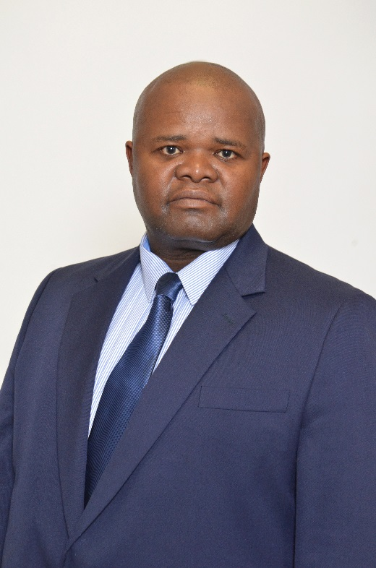 | Nom: Samuel Mandla Mchunu  Nationalité: Sudafricaine  Date de naissance: 2 octobre 1968  Etat civil: Marié  Langues: anglais  Contact : Courriel: mmchunu@icasa.org.za

Expérience dans le domaine des télécommunications
M. Mchunu compte plus de 20 années d'expérience dans le domaine des radiocommunications et des télécommunications en général. Il a fait partie de l'équipe qui a contribué au premier exercice national sudafricain de replanification des bandes de fréquences en 1996 et à ses révisions ultérieures qui ont conduit au Plan national des fréquences radioélectriques de 2018 actuellement en vigueur. Il a également participé aux travaux des comités de l'Association des régulateurs des télécommunications d'Afrique australe (TRASA) en place à cette époque, qui a élaboré les plans de fréquences radioélectriques harmonisés pour les pays d'Afrique australe.
M. Mchunu a été membre du comité de coordination du spectre des fréquences radioélectriques qui a élaboré le Mémorandum d'accord avec les pays voisins en ce qui concerne les brouillages transfrontières causés par les réseaux mobiles. Il a fait partie de la délégation sudafricaine à chaque Conférence mondiale des radiocommunications (CMR) de l'UIT depuis 1997.
Actuellement, il occupe les fonctions de Directeur des radiocommunications au sein de l'Independent Communications Authority of South Africa (ICASA), un organisme de régulation. Il est notamment responsable de l'élaboration de la réglementation nationale en matière de radiocommunications, des autorisations/de la délivrance de licences pour l'utilisation de fréquences radioélectriques et de la coordination des fréquences radioélectriques au niveau international.

Expérience à l'UIT
En sa qualité de représentant de l'Union africaine des télécommunications (UAT) à la Conférence mondiale des radiocommunications de 2015 (CMR-15), il a présenté des propositions sur le point 7 de l'ordre du jour de la CMR-15, qui traitait des questions réglementaires relatives aux services par satellite.
M. Mchunu participe régulièrement aux travaux du Groupe de travail 5D de l'UIT-R, qui s'occupe des questions relatives aux télécommunications mobiles internationales (IMT), et du Groupe de travail 4A, chargé des questions relatives aux satellites. Il a participé en qualité d'orateur et de membre d'un groupe d'experts à l'Atelier de l'UIT sur la gestion du spectre en vue du déploiement de l'Internet des objets, qui s'est tenu à Genève le 22 novembre 2016, et au premier Atelier interrégional de l'UIT sur les travaux préparatoires en vue de la CMR-19, qui a eu lieu à Genève (Suisse), les 21 et 22 novembre 2017. Il est responsable du traitement des Circulaires internationales d'information sur les fréquences du BR (BR IFIC) et de la notification des réseaux à satellite pour lesquels la République sudafricaine assume les fonctions d'administration notificatrice.
Actuellement, dans le cadre des travaux préparatoires en vue de la CMR-19, il exerce les fonctions de Rapporteur pour le point 7 de l'ordre du jour de la CMR-19 (questions réglementaires relatives aux services par satellite), en qualité de représentant de la Communauté de développement de l'Afrique australe (SADC) et de l'Union africaine des télécommunications (UAT).

Titres et formations universitaires
- Licence ès sciences, Université de Zululand
- Diplôme de troisième cycle en télécommunications, Cable & Wireless College, Royaume-Uni
- Formation sur le déploiement des réseaux à satellite, United States Telecommunications Training Institute (USTTI)
- Formation aux questions politiques et réglementaires liées à la gestion du spectre
- Formation à la coordination des radiocommunications internationales.

Déclaration d'intention

à l'appui de la candidature de M. Samuel Mandla Mchunu (République sudafricaine), au poste de membre du Comité du Règlement des radiocommunications (RRB) pour la Région Afrique

Le Règlement des radiocommunications (RR) vise à trouver un juste équilibre entre les besoins en matière de spectre des fréquences radioélectriques d'une gamme étendue de services de radiocommunication et est indispensable pour garantir un cadre réglementaire mondial stable et prévisible qui protège les droits des Etats Membres de l'UIT. Le Comité du Règlement des radiocommunications (RRB) est notamment appelé à de nombreuses reprises à trancher les litiges découlant de l'application du Règlement des radiocommunications et à résoudre les difficultés que rencontre le BR dans l'application du Règlement des radiocommunications. Cela demande une sagesse et une équité collectives dans la façon dont le RRB s'acquitte de ses responsabilités.
L'évolution du secteur des radiocommunications exige un meilleur partage du spectre des fréquences radioélectriques et des orbites de satellite, qui sont des ressources limitées. Cette évolution va nécessiter l'examen et l'évaluation continus des Règles de procédure, qui complètent le Règlement des radiocommunications, afin de veiller à ce qu'elles permettent de relever les défis actuels et à venir en ce qui concerne l'application du Règlement des radiocommunications.
Je présente ma candidature au poste de membre du Comité du Règlement des radiocommunications, afin de mettre mon expérience, mes connaissances professionnelles et ma connaissance approfondie du Règlement des radiocommunications de l'UIT et des procédures connexes au service de la communauté internationale.

______________

